Домашние животные -
как психотерапия и средство развития иммунитета у детей

Человек и его животные.
Связь между человеком и животным имеет очень древние корни. До нашего времени дошли гравюры с изображениями спортивных состязаний, проходивших более 2500 лет назад. Их взаимоотношения описаны в литературе, отражены в искусстве и фольклоре. Человеку свойственно приписывать животному чисто человеческие качества. Но часто случается, что домашнее животное и в самом деле становится по-настоящему преданным помощником и даже другом для близкого ему человека.

Все мы знаем о благотворном влиянии домашних животных на человека и, в особенности на детей, но только в последнее время планомерные занятия с привлечением домашних животных нашли широкое применение как один из методов детской и общей семейной психотерапии. Наиболее известны успехи такого психотерапевтического лечения детей с задержками в развитии и с такими проблемами поведения, как аутизм, гиперактивность, повышенная агрессивность, а также детей, страдающих различными неврозами.

Езда верхом
В Западном мире очень популярен такой вид психотерапии для детей и взрослых, как езда верхом на лошадях: ''Отношения между лошадью и человеком нельзя измерить и оценить в денежном исчислении. Лошадь-это друг, умный и преданный. Она верит человеку и прыгнет для него в огонь или с обрыва. Будет бежать, пока не упадёт''.

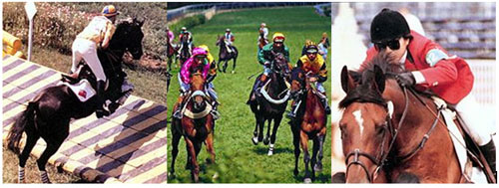

При езде верхом активизируются различные способности, такие как: сенсомоторная интеграция, координация движений и ориентация в пространстве (при этом происходит задействование всех групп мышц, и повышаются самооценка, уверенность в себе и чувство достоинства).
Также, наблюдаются значительные улучшения состояния у детей с проблемами обучения, внимания, двигательных функций, у которых имеются различные заболевания, в том числе и детский церебральный паралич (ДЦП).

Представьте себе на минуту Ваши ощущения, когда Вы верхом на лошади!
Такие же сильные и уверенные чувства ощутит и Ваш малыш. Повышение эмоциональности последовательно приводит к возрастанию интереса к окружающему ребёнка миру, опытам в виде игры и как следствие к повышению общей энергетики и иммунитета.

Кошка, собака и другие меньшие братья ребенка…
Профилактика и лечение различных болезней с использованием кошек человечеством практикуется на протяжении 3-х тысяч лет, поэтому первоначально кошкам приписывались и мистические способности, их разводили и безжалостно уничтожали.
Современная медицины признаёт возможность, а порой и незаменимость использования животных, в том числе и кошек для восстановления здоровья человека и особенно в детском возрасте.
Ребёнку, страдающему от заикания, как одного из проявлений невроза, намного легче войти в контакт с животным, таким же маленьким, молчаливым и беззащитным, как и он сам, и начать с ним общаться. Ребенок может гладить и обнимать животное, играть с ним. Особенно интересно взаимодействовать ребёнку с молодыми кошками, котятами у которых ярко выражен игривый характер.

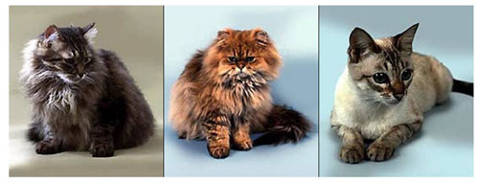

Домашние животные помогают ребенку преодолеть страх одиночества в случаях временного отсутствия его родителей.
Общение с животными способствует эмоциональному росту и зрелости малыша, развитию у него чуткости, чувства привязанности к другим, способности сопереживания, преодолению чувства зависти по отношению к братьям и сестрам, а другими словами к росту эмоционального интеллекта ребёнка.

Гиперактивный малыш успокаивается, гладя кошку, собаку или хомячка; учится контролировать силу своих движений. При этом очень важен контроль и присутствие взрослых во время этих контактов. Ребенок чувствует, что животное принимает его таким, какой он есть, без критики и с полным доверием.
Это облегчает ему общение. При этом влияние имеющихся у него различных нарушений в развитии снижается; животное служит как бы посредником и открывает малышу двери к отношениям с взрослыми и всем окружающим миром.

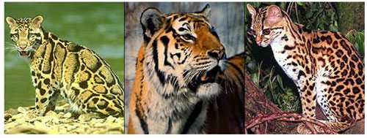

Значение кошки в жизни ребёнка возрастёт в несколько раз, если родители посетят с ним зоопарк, где он увидит громадных диких кошек: льва, тигра, леопарда, рысь ит.д.

Наш иммунитет и домашние животные
Ранее врачи предупреждали об опасности возникновения аллергии у ребенка из-за шерсти животных. Однако, американские педиатры, проведя серию исследований, установили, что наличие в доме двух и более кошек или собак приводит к снижению риска возникновения аллергии у детей. Например, врач-педиатр Деннис Оунби из медицинского колледжа штата Джорджия провел исследование с участием 474 детей в возрасте от 6 лет и старше. Была проверена их реакция на все возможные аллергены. Выяснилось, что около 77% детей, живущих в семьях, где есть домашние животные, показали высокую устойчивость к аллергии. Возможное объяснение этого явления, по мнению ученых, состоит в том, что в данных случаях иммунная система ребенка активизируется, что приводит к подавлению некоторых видов аллергических реакций и, соответственно, активизируется и сам ход развития больного ребёнка.

Домашние животные у нас в доме.

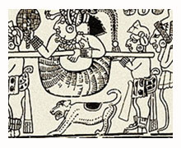
Каждый из членов семьи с любовью и даже нежностью относится к животным в доме, а те отвечают им взаимностью. Роль собак, как и кошек, была оценена человеком в глубокой древности, причём на всех континентах, собак обожествляли, им также как и кошкам приписывали чудодейственные способности, но в любом случае использовали как незаменимого помощника. История взаимоотношений этих милых зверей удивительна и достойна отдельного повествования. Отношения между кошками, собаками и человеком, регулируются не только инстинктами, но и чем-то более сложным, пока ещё не доступным нашему пониманию.

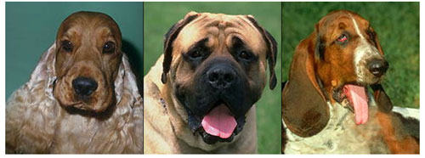

Можно много интересного извлечь из наблюдений за кошками, собаками, изучить их характеры, узнать о их ревности по отношению к друг другу и к людям, в то же время и о привязанности и преданности об их интригах и проказах, о способностях заботиться и защищать.

Широко известна народная поговорка:
«Чем злее собака в семье, тем добрее дети».

Развитие доброго отношения к окружающему миру, не проходит бесследно для ребёнка, уравновешенность, отсутствие личностной и ситуативной тревожности благотворно влияет на здоровье детей. Многие болезни, которые приходится лечить медикаментозными средствами, на самом деле формируются в психике человека и лечение самой болезни зачастую на практике является лечением не причин, а последствий. Для примера можно привести основные распространенные заболевания, которые возникают из-за психического перенапряжения или истощения, а не функциональных недостатков внутренних органов.

Психосамотозы «Святая семейка»:
- Нейродермиты
- Гипертония
- Язвенная болезнь 12-перстной кишки
- Бронхиальная астма
- Сахарный диабет
- Язвенный колит
- Ревмотоидный артрит
- Ишемическая болезнь сердца

Все эти серьёзные нарушения в жизнедеятельности ребёнка можно предотвратить или значительно уменьшить, если ваши дети, будут иметь контакты с домашними животными.
Разумеется нет ничего абсолютно универсального, предполагаемый эффект от общения с домашними животными не даст ожидаемых результатов, если в семье между её членами не будут налажены человеческие отношения!

